

Fase 2: Diagnóstico y Auditoría de Calidad de Datos para la Detección de Degradación en Registros Clínicos

Nombres integrantes:
Gonzalo Bouldres V
Luis Díaz G
Eduardo Contreras C

Curso: 202681.2535 Programación para la Ciencia de Datos

I. Índice
I. Índice 2
Capítulo I Introducción 3
1.1. Contexto 4
1.2. Objetivo General 4
1.3. Objetivos Específicos 4
1.4. Beneficio del Procedimiento Aplicado 5
Capítulo II Diseño de Soluciones Algorítmicas Eficientes 6
2.1. Codificación Funcional y Arquitectura Básica del Script 7
2.1. 1 Arquitectura del Pipeline Notebook F2 8
2.2. Preprocesamiento y Transformación del Dataset 8
2.3. Validación Técnica y Verificación del Código 10
2.4. Preprocesamiento y Transformación de Datos 11
Capítulo III Notebooks Ejecutables (F2) 13
Capítulo IV Reproducibilidad Técnica 15
Capítulo V Bibliografía APA 17

Capítulo I
Introducción

1.1. Contexto
La presente Fase 2 constituye la continuidad operativa y técnica directa del diagnóstico estático establecido en la Fase 1. Una vez identificadas y cuantificadas las patologías informacionales que afectaban al activo clínico inmutable (diabetes_raw.csv), esta etapa tiene como objetivo concreto materializar el pipeline de extracción, transformación y carga (ETL), convirtiendo la matriz degradada en un dataset purificado, matemáticamente válido y apto para la modelación predictiva. Lo anterior exige una transición rigurosa desde la mera auditoría hacia el saneamiento activo, la validación y el escalamiento matricial de los datos antes de proceder a cualquier inferencia analítica.
Para dar cumplimiento a este mandato metodológico, el cuaderno interactivo F2_Preprocesamiento.ipynb implementa un flujo secuencial, determinista y estructurado en los siguientes bloques funcionales: obtención, exploración profunda, limpieza sintáctica, transformación, escalamiento de características, validación defensiva y exportación de activos. Cada una de estas etapas se encuentra desacoplada en el script de soporte src/utils.py, el cual actúa como una caja de herramientas analítica que evita la dispersión y el desorden en el código. De este modo, el entorno registra de manera auditable cada decisión ejecutada en las variables clínicas y demográficas del espectro de estudio (Pregnancies, Glucose, BloodPressure, SkinThickness, Insulin, BMI, DiabetesPedigreeFunction, Age y la variable objetivo binarizada Outcome).
Cada transformación matemática o algorítmica viene acompañada en el notebook de un protocolo de validación inmediata (conteo de invariantes, matrices de covarianza, estadísticas descriptivas y consistencia de tipos continuos). Esta arquitectura funcional asegura que el reporte de anomalías de la Fase 1 sea resuelto con trazabilidad absoluta, permitiendo que cualquier tratamiento estadístico —como la imputación científica de nulidades o la remoción de outliers— pueda rastrearse y reproducirse de manera idéntica bajo el protocolo Restart & Run All, eliminando variables volátiles en memoria o sesgos metodológicos no declarados (Equipo docente MCDI500, 2026; Project Jupyter, 2026).

1.2. Objetivo General
Construir un pipeline de preprocesamiento reproducible que entregue datos limpios y consistentes para las etapas de análisis y modelado.

1.3. Objetivos Específicos
- Cargar y explorar el conjunto de datos verificando su estructura, tipos de datos y calidad general.
- Identificar y tratar valores faltantes, inconsistencias, tipos incorrectos y posibles errores de registro.
- Detectar y eliminar filas duplicadas que puedan distorsionar el análisis.
- Detectar y analizar valores atípicos presentes en las variables numéricas.
- Transformar las variables cuando sea necesario para facilitar su interpretación y procesamiento.
- Generar variables derivadas que aporten valor analítico y clínico al dataset.
- Estandarizar las variables numéricas para asegurar escalas comparables entre atributos.
- Validar la integridad y consistencia del conjunto de datos resultante mediante verificaciones automáticas con assert.
- Generar una versión procesada del dataset que pueda ser utilizada en etapas posteriores de análisis y modelado.

1.4. Beneficio del Procedimiento Aplicado
El pipeline se puede volver a correr bajo las mismas condiciones porque cada etapa tiene criterios definidos. Además, separar el proceso en funciones de carga, limpieza, transformación y validación reduce la intervención manual y hace el código más fácil de revisar.
El dataset original en data/raw/ no se modifica. Se trabaja sobre copias y el resultado va a data/processed/, lo que permite rastrear qué cambió. Por último, las validaciones finales sobre nulos, duplicados, tipos y rangos confirman que el dataset está listo para las siguientes fases.

Capítulo II
Diseño de Soluciones Algorítmicas Eficientes

2.1. Codificación Funcional y Arquitectura Básica del Script
Las funciones principales están centralizadas en src/utils.py, separadas de la ejecución del notebook. Eso elimina las celdas largas y hace el código reutilizable sin duplicar lógica.
Cada función tiene una responsabilidad concreta, cargar datos, eliminar columnas, castear variables, reemplazar valores inválidos, eliminar duplicados, validar limpieza, analizar rangos, detectar outliers y validar el dataset final. El flujo es lineal y trazable desde el dataset crudo hasta el archivo exportado.
El pipeline trabaja sobre copias del DataFrame y no modifica el original. Cada etapa relevante tiene su validación. Los comentarios y celdas Markdown documentan las decisiones, lo que hace más fácil retomar el proyecto en fases posteriores.
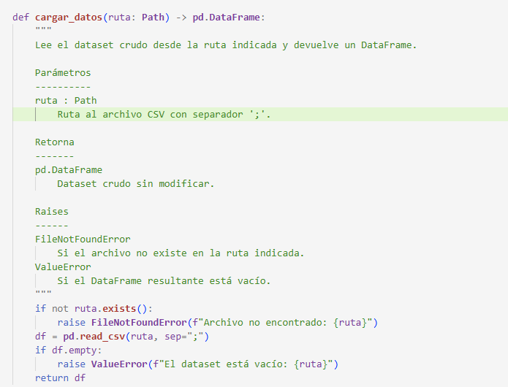
Nota: La imagen ejemplifica código comentado y reutilizable
Fuente: Elaboración propia del grupo (2026).

2.1. 1 Arquitectura del Pipeline Notebook F2

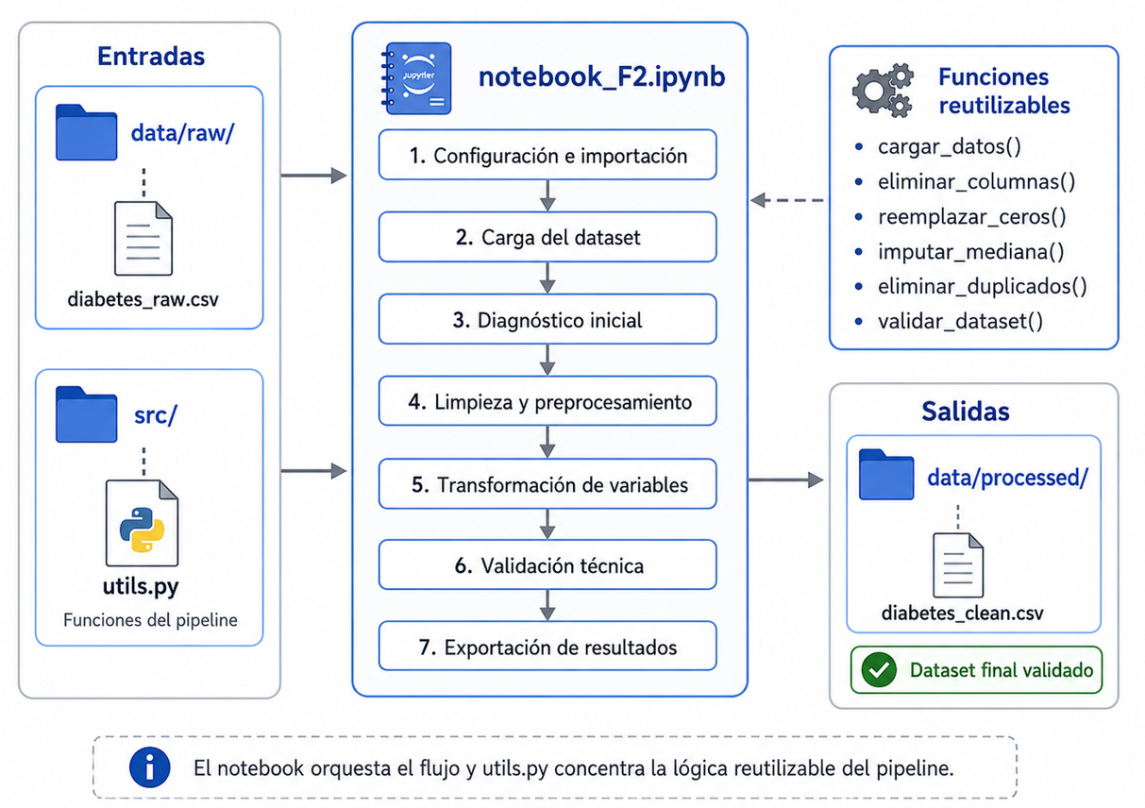
Nota: La imagen describe la arquitectura asociada a los componentes y procesamiento del pipeline
Fuente: Elaboración propia del grupo – usando herramienta ChatGPT (2026).

2.2. Preprocesamiento y Transformación del Dataset
El notebook esta etapa cubre el diagnóstico, limpieza y corrección de calidad del dataset. El objetivo es revisar el estado original de los datos y corregir problemas antes de preparar el dataset para análisis o modelado.
En el notebook, esto empieza desde la carga de diabetes_raw.csv y la exploración inicial del DataFrame. Primero se diagnostica el dataset revisando dimensiones, tipos de datos, valores nulos, duplicados y estadísticos descriptivos mediante explorar_dataset(). Eso permite identificar inconsistencias concretas: columnas con mala calidad, valores faltantes, ceros inválidos en variables clínicas y tipos de datos que requieren ajuste.
A partir de ese diagnóstico, el notebook aplica una limpieza controlada sobre una copia del dataset original:
df = df_raw.copy()
df_original = df.copy()
Esto asegura que el archivo crudo en data/raw/diabetes_raw.csv no se modifique. Sobre esa copia se ejecutan funciones específicas desde src/utils.py:
df = eliminar_columnas(df, ['SkinThickness'])
df = castear_bloodpressure(df)
df = reemplazar_invalidos(df)
df = eliminar_duplicados(df)
Cada operación tiene un propósito concreto. SkinThickness se elimina por baja calidad, BloodPressure se convierte a numérico, los valores clínicamente inválidos se reemplazan por nulos y los duplicados se eliminan para no distorsionar el análisis.
Luego se imputan los valores faltantes con la mediana:
COLS_IMPUTAR = ['Glucose', 'BloodPressure', 'BMI', 'Insulin', 'Age']
df = imputar_mediana(df, COLS_IMPUTAR)
La mediana es más robusta que la media cuando las variables clínicas tienen asimetrías o valores extremos. Finalmente, validar_post_limpieza(df) confirma que el dataset queda sin problemas básicos antes de continuar.

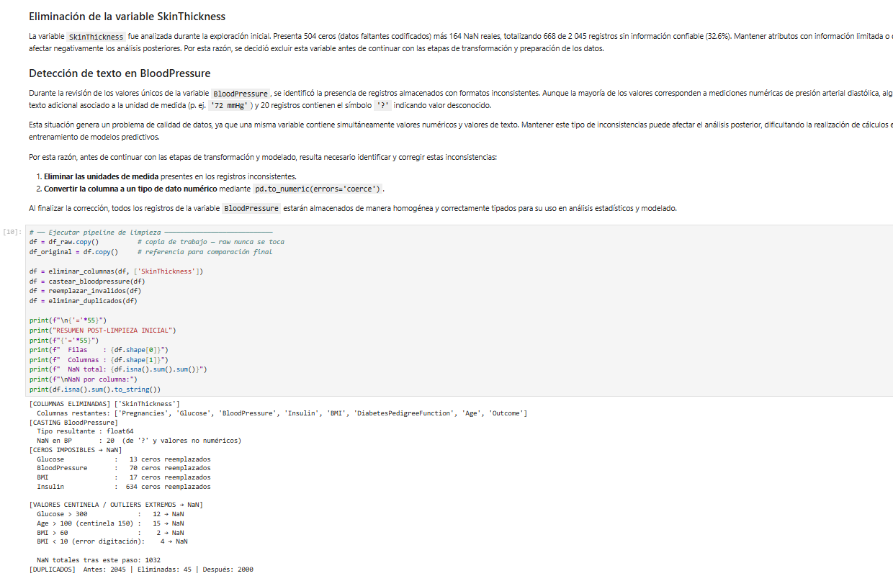
Nota: La imagen muestra un fragmente del notebook donde se realiza limpieza.
Fuente: Elaboración propia del grupo (2026).

2.3. Validación Técnica y Verificación del Código
El notebook cubre tres tipos de situaciones: casos normales como carga del archivo, revisión de dimensiones, tipos, nulos y duplicados; casos límite como ceros inválidos en columnas clínicas, rangos fuera de lo esperado y outliers; y excepciones controladas mediante funciones que verifican que el archivo exista y que el DataFrame tenga la estructura esperada antes de continuar.
La evidencia queda en las celdas: conteos antes y después de la limpieza, df.info(), tablas descriptivas y mensajes de confirmación. La validación final usa assert para verificar ausencia de nulos en columnas base, ausencia de duplicados, valores binarios en Outcome, dimensiones coherentes y variables escaladas con media cercana a cero y desviación estándar cercana a uno.
Cada transformación tiene una etapa definida, una función asociada y una salida verificable. El dataset final no se generó manualmente: hay un flujo que lo respalda.

2.4. Preprocesamiento y Transformación de Datos
Después de realizar la limpieza el foco ya no está en corregir errores sino en estructurar el dataset para análisis o modelado.

En el notebook, esto empieza en la sección de Transformaciones y Variables Derivadas. Se crean nuevas variables interpretables a partir de columnas existentes:

df = crear_variables_derivadas(df)

Esta función construye categorías asociadas a edad y clasificación del índice de masa corporal. Permiten segmentar mejor la información y facilitan lecturas clínicas del dataset.

Las variables categóricas generadas se codifican con One-Hot Encoding:

df = codificar_categoricas(df, ['AgeGroup', 'BMI_Category'])

Esto convierte las categorías en columnas binarias. La mayoría de los algoritmos de análisis y aprendizaje automático no trabajan directamente con texto o categorías, así que este paso es necesario antes de modelar.

El notebook conserva y valida Outcome como variable objetivo. Representa la presencia o ausencia de diabetes y es lo que permite usar el dataset en modelos de clasificación posteriores.

Después se escalan las variables numéricas

columnas_escalar = [
'Pregnancies', 'Glucose', 'BloodPressure',
'Insulin', 'BMI', 'DiabetesPedigreeFunction', 'Age'
]

df = escalar_variables(df, columnas_escalar)

Esto deja las variables en una escala comparable para que columnas con valores más grandes no influyan de forma desproporcionada en los modelos. El notebook verifica el resultado revisando que cada variable tenga media cercana a 0 y desviación estándar cercana a 1.

Finalmente, se valida el dataset
validar_dataset_final(df_raw, df)

Y se exporta:
exportar_dataset(df, RUTA_PROCESSED)

El archivo queda en data/processed/diabetes_processed.csv, separado del original y listo para fases posteriores.

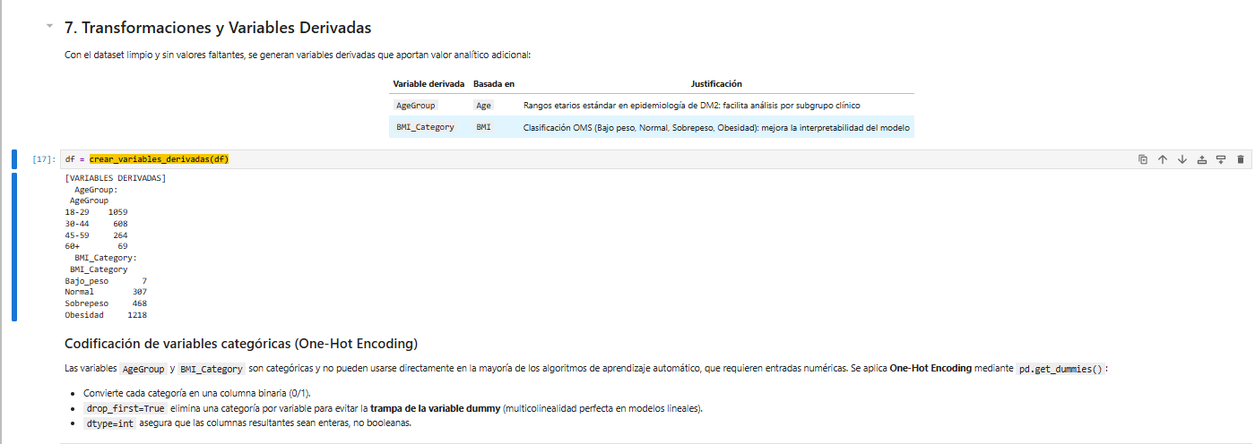
Nota: La imagen muestra el paso siete “Transformación y variables Derivadas”
Fuente: Elaboración propia del grupo (2026).

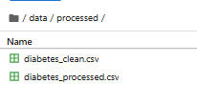
Nota: La imagen muestra dataset procesados
Fuente: Elaboración propia del grupo (2026).

Capítulo III
Notebooks Ejecutables (F2)

F2_Ejecucion.ipynb cubre el flujo completo de la Fase 2: obtención desde data/raw/, exploración, diagnóstico de calidad, limpieza, transformación, validación y exportación a data/processed/diabetes_procesado.csv.
El notebook corre sobre el entorno configurado en la Fase 1. Las dependencias están declaradas en requirements.txt y las rutas son relativas dentro de F2/. Clonar el repositorio, instalar dependencias y ejecutar el pipeline no requiere modificar nada a mano.
La lógica del procesamiento vive en src/utils.py. El notebook orquesta el flujo; las funciones se encargan de lo específico: carga, diagnóstico, limpieza, imputación, transformación, validación y exportación. Hoy existen celdas extensas con lógica confusa.
Cada etapa deja salidas verificables: dimensiones, tipos de datos, conteos de nulos, duplicados, estadísticas descriptivas y validaciones finales. Si algo salió mal, se ve dónde.
La documentación está integrada: celdas Markdown, comentarios en el código y correspondencia directa entre el notebook, el informe técnico y el repositorio. Todo dentro de F2/, todo es rastreable con Git/GitHub.
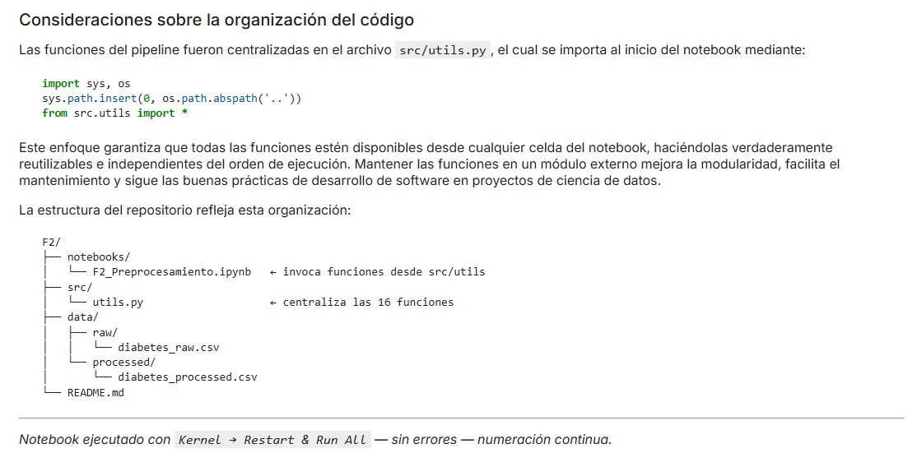
Nota: Imagen que muestra Kernel → Restart & Run All sin error. Fuente: Elaboración propia del grupo (2026).

Capítulo IV
Reproducibilidad Técnica
El repositorio incluye una carpeta F2/ para separar este entregable de las fases anteriores. Dentro mantiene una estructura estándar: notebooks/ con el notebook de ejecución, src/ con las funciones reutilizables en utils.py, data/raw/ con el dataset original y data/processed/ con el archivo procesado. Se agregan también docs/, reports/, README.md, requirements.txt y .gitignore.

Esa organización permite ubicar cada componente sin ambigüedad: datos de entrada, código fuente, notebook, documentación y resultados. El dataset crudo no se toca y el pipeline puede repetirse desde el notebook usando rutas relativas.

El README.md en F2 indica cómo ejecutar el notebook, qué instalar desde requirements.txt, cuál es la estructura de carpetas y qué archivo se genera en data/processed/. Con eso, cualquier persona puede clonar el repositorio, preparar el entorno y seguir el flujo completo sin instrucciones externas.

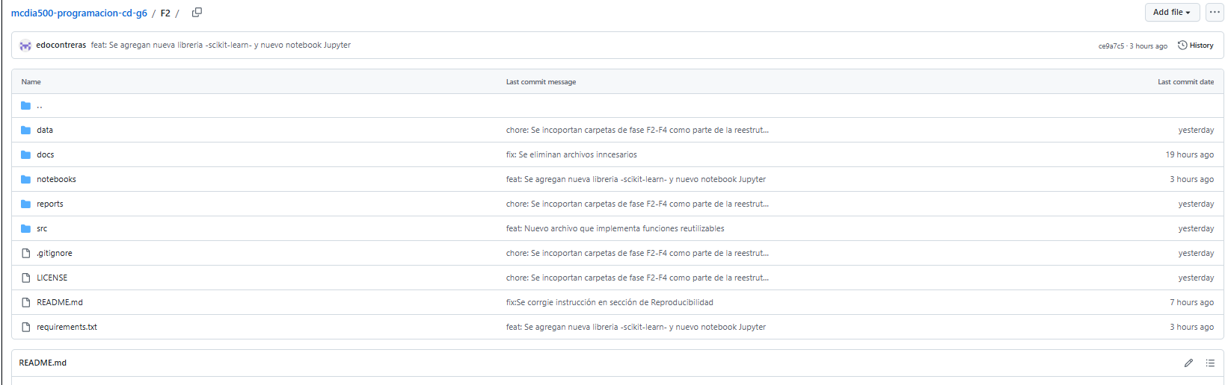

Nota: Imagen del repositorio actualizado para fase 2
Fuente: Elaboración propia del grupo (2026).

Capítulo V
Bibliografía APA

Coursera. (2023, 28 de noviembre). ¿Qué es el análisis de datos? (Con ejemplos). https://www.coursera.org/mx/articles/what-is-data-analysis-with-examples
Hastie, T., Tibshirani, R., & Friedman, J. (2017). The Elements of Statistical Learning: Data Mining, Inference, and Prediction (2nd ed.). Springer.

McKinney, W. (2010). Data structures for statistical computing in python. In Proceedings of the 9th Python in Science Conference (pp. 51–56). Austin, TX. https://doi.org/10.25080/Majora-92bf1920-00a

Opensistemas. (2023, 9 de agosto). ¿Qué son los data pipelines? 13 claves para diseñarlos. https://opensistemas.com/data-pipelines/
Salinas, O. (2026). Tipos, variables, booleanos, condicionales, ciclos, funciones,módulos y excepciones en Python. [Apunte]. Universidad Andrés Bello,Santiago, Chile.
Salinas Silva, O. (s.f.). tarea1.ipynb [Jupyter Notebook]. GitHub. Universidad Andrés Bello. https://github.com/magistercienciadatos/Semana1/blob/main/tarea1.ipynb
Salinas, O. (2026). Programación estructurada y recursiva aplicada a datos: Fundamentos teóricos y prácticos [Video]. UNAB Online.
OpenAI. (2026, 9 de junio). Respuesta de ChatGPT a una consulta sobre desarrollo de dashboards IoT y visualización de datos [Modelo de lenguaje de gran escala]. ChatGPT. https://chatgpt.com

